**Ensayo**

*Nombre del Alumno PILAR DEL ROCIO GONZALEZ AGUILAR*

*Nombre del tema 11* **Patrones funcionales de Marjory Gordon**

*Parcial 1*

*Nombre de la Materia FUNDAMENTOS DE ENFERMERIA*

*Nombre del profesor MARIA DEL CARMEN LOPEZ SILVA*

*Nombre de la Licenciatura ENFERMERIA GENERAL*

*Cuatrimestre 2*

*Lugar y Fecha de elaboración*







* RESULTADO: *persona considera que su salud es pobre, regular o mala, Tiene un inadecuado cuidado de su salud, Bebe en exceso, Fuma, Consume drogas.*
* *Consume drogas*
* ¿Cómo SE VALORA? *Motivo del ingreso, Información que tiene de su enfermedad y percepción de esta, Historia de enfermedades y antecedentes quirúrgicos*

¿Qué VALORA? El cómo percibe el individuo la salud y el bienestar

RESULTADO: *Intestinal: existe estreñimiento Urinario: si presenta incontinencias Si hay sudación excesiva*

¿Qué VALORA? la capacidad real y percibida para eliminar los deshechos del organismo

1. RESULTADO: Patrón alterado superior al 30% o inferior a 18,5%
2. Patrón en riesgo: entre 25 y 30
3. Patrón eficaz: entre 18,6 y 24,9

¿Cómo SE VALORA? *Altura y peso: Índice de Masa Corporal (IMC) = peso (kg)/talla² (m)*

¿Qué VALORA? el patrón de consumo de alimentos y líquidos en relación con las necesidades metabólicas.

¿Cómo SE VALORA? Valorar el Patrón habitual de evacuación urinaria e intestinal

**Patrones funcionales de Marjory Gordon**



¿Cómo SE VALORA? *Valoración del estado cardiovascular, estado respiratorio, movilidad y actividades cotidianas, Tolerancia a la actividad, Estilo de vida, Ocio y actividades recreativas*

¿Qué VALORA? actividad, ocio y recreo Tipo, calidad y cantidad de ejercicio físico, así como los déficits neuromusculares y las compensaciones



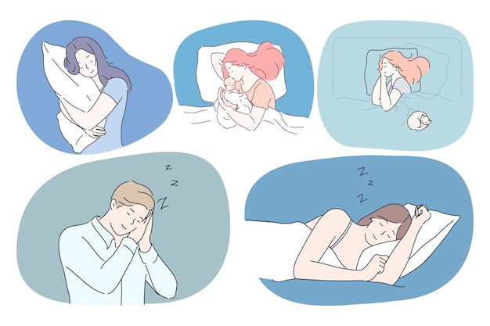

**Patrones funcionales de Marjory Gordon**

* RESULTADO: *La persona no está consciente u orientada, Presenta deficiencias en cualquiera de los sentidos, Hay dificultades de comprensión por idioma o por analfabetismo, Presencia de dolor, problemas de memoria, de concentración, depresión, Existen fobias o miedos injustificados, conductas de irritabilidad, agitación o intranquilidad.*

¿Cómo SE VALORA? *Valorar la presencia de indicadores no verbales de dolor, Valoración del dolor, Medidas de alivio utilizadas, Valoración sensorial y reflejos, Nivel de instrucción*

¿Qué VALORA? patrones sensitivo-perceptuales y cognitivos

RESULTADO: *Si usa ayudas farmacológicas para dormir o descansar, Verbaliza la dificultad para conciliar el sueño, Hay somnolencia diurna, Existe confusión o cansancio relacionado con la falta de descanso, Hay una disminución de la capacidad de funcionamiento, conducta irritable*

¿Cómo SE VALORA? *Valorar signos y síntomas de sueño insuficiente, modelo habitual de sueño / descanso, Antecedentes de trastorno del sueño, El espacio físico, Exigencias laborales*

¿Qué VALORA? *Percepción de la calidad y cantidad de sueño y descanso*

RESULTADO: *Síntomas respiratorios, Problemas circulatorios, Problemas de salud limitante, La presencia de síntomas físicos, Deficiencias motoras, Problemas de equilibrio, inestabilidad, Problemas de movilidad, Capacidad funcional alterada, Incapacidad de ocio*



¿Qué VALORA? la percepción que el cliente tiene de sí mismo (imagen corporal, identidad personal, autoestima, sentido general de valía).

* ¿Cómo SE VALORA? *Valoración del grado de ansiedad, Si tiene problemas con si mismo*

RESULTADO: *Existen verbalizaciones auto negativas, expresiones de desesperanza, expresiones de inutilidad, problemas con su imagen corporal, Existen problemas conductuales*

¿Qué VALORA?  Percepción del individuo, de los roles y responsabilidades en su situación actual. Satisfacción o insatisfacción con su estado actual





**Patrones funcionales de Marjory Gordon**

* RESULTADO: *La persona expresa preocupación respecto a su sexualidad, trastornos o insatisfacción.*
* *Existen problemas en la etapa reproductiva de la mujer.*
* *Si tiene problemas en la menopausia.*
* *Hay relaciones de riesgo*

¿Cómo SE VALORA? *Número de hijos, abortos, etc, Mujer: última menstruación, menopausia, , etc., Hombre disfunciones sexuales, etc,*

¿Qué VALORA? Satisfacción o insatisfacción con la sexualidad y reproducción.

* RESULTADO: *Presenta problemas en las relaciones, Se siente solo, No tiene personas significativas, Tiene dificultad en las tareas de cuidador, apoyo insuficiente, cuidados negligentes…*

¿Cómo SE VALORA? *Valoración de la comunicación y patrón de interacción social, cambios de conducta.*



¿Qué VALORA? respuestas de adaptación de un individuo ante determinados acontecimientos, enfermedades, tratamientos o situaciones y efectividad de la persona con la tolerancia al estrés.

¿Cómo SE VALORA? *Afrontamiento de la enfermedad, respuestas habituales, mide la capacidad de adaptación a los cambios, soporte individual y familiar, percepción de habilidades.*



**Patrones funcionales de Marjory Gordon**

* RESULTADO: *Cuando existe conflicto con sus creencias, Tiene problemas para sus prácticas religiosas, Existe conflicto / preocupación por el sentido de la vida, la muerte, el sufrimiento, dolor, enfermedad.*

¿Cómo SE VALORA? *Interferencias de la enfermedad o de la hospitalización, Deseo de contactar con el capellán del hospital o con sacerdotes de su religión, Si tiene planes de futuro importantes,*

¿Qué VALORA? valores, objetivos o creencias, incluidas las espirituales, que guían la elección o decisión personal.

* RESULTADO: *Si la persona manifiesta tener sensación habitual de estrés, Si ante cambios o situaciones difíciles de la vida el individuo no es capaz de afrontarlo de forma efectiva Si recurre al uso de medicamentos, drogas o alcohol para superar los problemas*

BIBLIOGRAFIA

<https://www.ome.es/04_01_desa.cfm?id=391>

<https://enfermeriaactual.com/patrones-funcionales/#2>

